МИНИСТЕРСТВО НАУКИ И ВЫСШЕГО ОБРАЗОВАНИЯ РОССИЙСКОЙ ФЕДЕРАЦИИ
федеральное государственное бюджетное образовательное учреждение высшего образования
«УЛЬЯНОВСКИЙ ГОСУДАРСТВЕННЫЙ ТЕХНИЧЕСКИЙ УНИВЕРСИТЕТ»

Факультет ИСТ
Кафедра «Информационные системы»
Дисциплина «Программирование мобильных устройств»

КУРСОВАЯ РАБОТА

Тема Разработка мобильного приложения "Вселенная атаки титанов" на Flutter для Android

Выполнил студент /Катышева Н.Е./
подпись инициалы, фамилия

Курс третий Группа ПИбд-32

Направление /специальность 09.03.04 «Программная инженерия»

Руководитель доцент, к.т.н. Филиппов А.А.
должность, ученая степень, ученое звание фамилия, имя, отчество

Дата сдачи:
« » 2024 г.

Дата защиты:
« » 2024 г. Оценка:

Ульяновск
2024 г.
МИНИСТЕРСТВО НАУКИ И ВЫСШЕГО ОБРАЗОВАНИЯ РОССИЙСКОЙ ФЕДЕРАЦИИ
федеральное государственное бюджетное образовательное учреждение высшего образования
«УЛЬЯНОВСКИЙ ГОСУДАРСТВЕННЫЙ ТЕХНИЧЕСКИЙ УНИВЕРСИТЕТ

Факультет ИСТ
Кафедра «Информационные системы»
Дисциплина «Программирование мобильных устройств»

ЗАДАНИЕ НА КУРСОВУЮ РАБОТУ

Студенту ПИбд-32 Катышева Н.Е.
группа фамилия, инициалы
Тема работы Разработка мобильного приложения "Вселенная атаки титанов" на Flutter для Android
Срок сдачи законченной работы « » 2024 г.
Исходные данные к работе: описание задания по теме, утвержденной распоряжением деканата ФИСТ
Рекомендуемые источники: курс лекций по дисциплине «Программирование мобильных устройств», методические указания к лабораторным работам по дисциплине «Программирование мобильных устройств», интернет-источники.
Содержание пояснительной записки (перечень подлежащих разработке вопросов) Введение. Описание актуальности задачи.
Первая глава. Проектирование программной системы.
Вторая глава. Разработка программной системы.
Третья глава. Руководство пользователя.
Вывода.
Исходный код.
Перечень графического материала
ER-диаграмма.
Экраны приложения.
Схема взаимодействия между слоями.
Cхема навигационного графа приложения.

Руководитель доцент, к.т.н. /Филиппов А.А./
должность подпись инициалы, фамилия
« » 2024г

Студент / Катышева Н.Е./
подпись инициалы, фамилия

« » 2024

МИНИСТЕРСТВО НАУКИ И ВЫСШЕГО ОБРАЗОВАНИЯ РОССИЙСКОЙ ФЕДЕРАЦИИ
федеральное государственное бюджетное образовательное учреждение высшего образования
«УЛЬЯНОВСКИЙ ГОСУДАРСТВЕННЫЙ ТЕХНИЧЕСКИЙ УНИВЕРСИТЕТ»

ОТЗЫВ
руководителя на курсовую работу

Студента Катышевой Натальи Евгеньевны
фамилия, имя и отчество
Факультет ИСТ группа ПИбд-32 курс третий Дисциплина «Программирование мобильных устройств»
Тема работы Разработка мобильного приложения "Вселенная атаки титанов" на Flutter для Android
Отмечаются следующие моменты: актуальность темы исследования; соответствие содержания и структуры курсовой работы ее теме; степень разработанности проблемы, наиболее интересно исследованные вопросы. Оценивается степень самостоятельности и инициативы студента; умение пользоваться различными источниками информации; уровень его теоретической подготовки; умение анализировать научные материалы, делать практические выводы; знание основных концепций, научной и специальной литературы по избранной теме. Содержится оценка проекта (работы) руководителем.

Руководитель доцент, к.т.н. /Филиппов А.А. /
должность, ученая степень, ученое звание подпись инициалы, фамилия
« » 2024г

Оглавление
Введение 2
Глава 1. Проектирование программной системы 5
Глава 1.1 Информационное обеспечение. 5
Глава 1.2 Интерфейс пользователя. 6
Глава 1.3 Архитектура приложения.. 12
Глава 1.4 Программный интерфейс и функции серверной части. 14
Глава 2. Разработка программной системы 17
Глава 2.1 Слои приложения. 17
Глава 2.2 Слой для работы с хранилищем. 21
Глава 2.3 Слой для реализации бизнес-логики. 23
Глава 2.4 Слой представления.. 24
Глава 3 Руководство пользователя 28
Заключение 37
Список литературы 39
Приложение 40
Листинг кода 40

Введение
Темой данной курсовой работы является разработка мобильного приложения «Вселенная атаки титанов» с использованием платформы Flutter для операционной системы Android. Главной целью проекта является создание интуитивно понятного и функционального приложения, которое предоставляет пользователям возможность ознакомления с детальной информацией о титанах из популярного аниме-сериала «Атака титанов», управления списком избранных персонажей посредством системы лайков, а также настройки языка интерфейса для обеспечения более комфортного взаимодействия.
Актуальность темы
В современном мире мобильные приложения, предоставляющие доступ к обширной и интерактивной информации, занимают важное место в сфере цифровых технологий. Популярные франшизы, такие как «Атака титанов», имеют большую и преданную фан-базу, которая стремится получать качественный контент и информацию о любимых персонажах и существах. Разработка специализированного приложения, посвященного вселенной титанов, отвечает на потребности этой аудитории, предоставляя удобный инструмент для изучения и взаимодействия с информацией. Кроме того, использование Flutter позволяет обеспечить кроссплатформенную совместимость и высокую производительность приложения, что делает его привлекательным для широкого круга пользователей.
Основные сущности и функциональные элементы
- Титаны
Каждый титан представлен в виде карточки, содержащей имя, описание, и изображение. Карточки отображаются в удобном списке. Пользователи могут получать подробную информацию о каждом титане, включая его принадлежность, способности и высоту.
- Лайки
Функционал лайков позволяет пользователям добавлять титанов в избранное или удалять их из списка избранных. Данные о предпочтениях сохраняются локально на устройстве, обеспечивая быстрый доступ к избранным титанам без необходимости постоянного подключения к интернету.
- Локализация
Поддержка нескольких языков интерфейса предоставляет пользователям возможность выбирать наиболее удобный для них язык, что особенно важно для международной аудитории. Механизм локализации адаптирует все текстовые элементы приложения, включая уведомления и поля поиска, обеспечивая комфортное использование приложения пользователями из разных регионов.
- Сетевые запросы
Приложение интегрировано с внешним API, через который оно получает актуальные данные о титанов, включая их изображения, описания и обновления. Это позволяет поддерживать актуальность информации и оперативно вносить изменения в базу данных приложения.
- Поиск
Функционал поиска позволяет пользователям быстро находить нужных титанов по имени. Это значительно упрощает навигацию по приложению и повышает удобство использования.
Бизнес-процессы
- Работа с титанами
Приложение предоставляет пользователям возможность просматривать список титанов, получать детальную информацию о каждом из них и организовывать просмотр через удобные карточки.
- Управление избранным
Пользователи могут добавлять титанов в избранное, что позволяет выделять наиболее интересные карточки. Система лайков обеспечивает простоту и интуитивность этого процесса, делая его доступным для всех пользователей.
- Локализация интерфейса\
Возможность менять язык интерфейса в любой момент повышает удобство использования приложения для пользователей из разных стран. Это особенно важно для международной аудитории, которая предпочитает использовать приложения на своем родном языке.
- Обновление данных
Регулярные запросы данных из внешнего API позволяют поддерживать актуальность информации о титанах. Это включает в себя обновления изображений, описаний и других характеристик, что обеспечивает пользователям доступ к самой свежей информации.

Глава 1. Проектирование программной системы

Глава 1.1 Информационное обеспечение.

ER-диаграмма
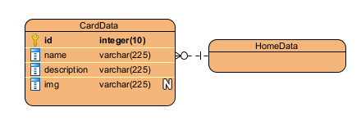
Рисунок 1.1 ER-диаграмма
В данном разделе представлена ER-диаграмма, отражающая основные сущности предметной области мобильного приложения «Вселенная атаки титанов» и их взаимосвязи. Ниже приведены подробные описания каждой сущности на уровне атрибутов, а также описание связей между ними.
Сущность CardData представляет собой данные, необходимые для отображения карточки титана в приложении. Эта информация используется для визуализации данных о каждом титане в пользовательском интерфейсе.
- name (String)
Название титана. Отображается в качестве заголовка карточки, позволяя пользователям легко идентифицировать титана.
- img (String)
URL-адрес изображения титана. Ссылка на визуальное представление титана, отображаемое в карточке для лучшего восприятия пользователем.
- description (String)
Описание титана, включающее информацию о его принадлежности, способностях и высоте. Предоставляет пользователям подробную информацию о характеристиках титана, его роли в сюжете и уникальных способностях, что способствует более глубокому пониманию персонажа.
- id (String?)
Уникальный идентификатор титана. Используется для уникальной идентификации титана в системе, что облегчает управление данными и обработку событий.
Сущность HomeData содержит информацию, необходимую для отображения списка титанов на главной странице приложения. Она отвечает за данные, которые отображаются пользователям при запуске приложения или при обновлении списка титанов.
Описание полей:
- data (List<CardData>?)
Список карточек. Хранит коллекцию объектов CardData, используемых для отображения списка титанов на главной странице приложения. Поле может быть пустым (null), если данные еще не загружены или отсутствуют.

Связи между сущностями
HomeData и CardData объединены связью один ко многим. Один объект HomeData может содержать множество записей CardData. Это отражает структуру главной страницы приложения, где отображается список нескольких титанов.

Глава 1.2 Интерфейс пользователя.
В данном разделе описываются основные экранные формы (представления) мобильного приложения. Каждое представление детально описано с указанием функциональных элементов и их назначения. Также представлена схема навигационного графа приложения, иллюстрирующая переходы между различными экранами.

Рисунок 1.2.1 Экран загрузки приложение
Экран загрузки приложения «Вселенная атаки титанов» выполнен в минималистичном стиле. На белом фоне в центре расположен логотип, представляющий символику из аниме «Атака титанов». Логотип статичный, без дополнительных анимаций или индикаторов загрузки. Экран отображается до завершения инициализации приложения, после чего пользователь автоматически перенаправляется на главный экран. Его лаконичный дизайн подчеркивает тематику приложения и не отвлекает внимание пользователя.
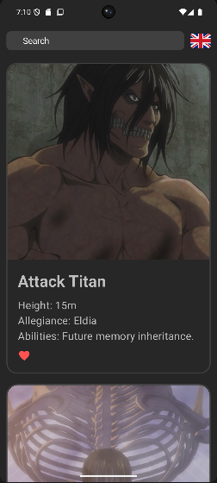
Рисунок 1.2.2 Главная страница с карточками
Главная страница приложения отображает список титанов в виде карточек с их изображениями, названиями и краткой информацией (высота, принадлежность, способности). В верхней части экрана расположено текстовое поле для поиска и кнопка выбора языка с флагом. Каждая карточка содержит кнопку «Избранное» в виде сердечка, позволяющую добавить титана в список любимых. Общий дизайн выполнен в темной теме, которая подчеркивает атмосферу приложения. Интерфейс интуитивно понятен и позволяет пользователям быстро находить интересующую информацию.
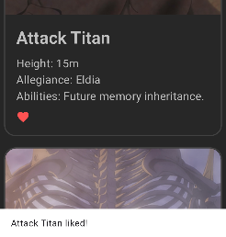
Рисунок 1.2.3 Уведомление о том, что карточка добавлена в избранное
Уведомление отображается в нижней части экрана и содержит текст «Attack Titan liked!» в англоязычной версии или «Attack Titan понравился!» в русскоязычной версии, подтверждающий добавление карточки титана в избранное. Оно выполнено в минималистичном стиле и автоматически исчезает через короткий промежуток времени.

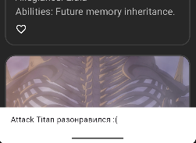
Рисунок 1.2.4 Дизлайк карточки
Уведомление отображается в нижней части экрана и содержит текст «Attack Titan disliked :(» в англоязычной версии или «Attack Titan разонравился :(» в русскоязычной версии, подтверждающий удаление карточки титана из избранного. Оно также выполнено в минималистичном стиле и автоматически исчезает через короткий промежуток времени.
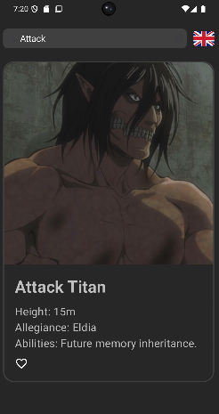
Рисунок 1.2.5 Поиск карточек по названию при вводе запроса в соответствующее поле
Поле поиска расположено в верхней части экрана и предназначено для быстрого поиска титанов по имени. Оно выполнено в минималистичном стиле с серым фоном.
При вводе текста в поисковое поле после задержки приложение выполняет запрос на сервер с соответствующим query-параметром для получения всех карточек, название которых содержит параметр.
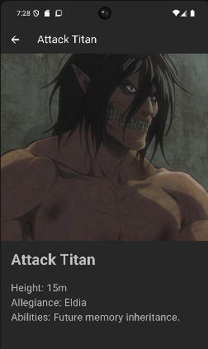
Рисунок 1.2.6 Страница конкретного персонажа
Детальная страница отображает полную информацию о выбранном титане. В верхней части экрана размещена кнопка "Назад" для возврата на предыдущую страницу, рядом указано имя титана. На странице представлен крупный рисунок титана и ниже текстовая информация: высота, принадлежность и способности. Интерфейс выполнен в темной цветовой гамме, сохраняя атмосферу приложения. Все элементы организованы компактно, обеспечивая удобство чтения и навигации.
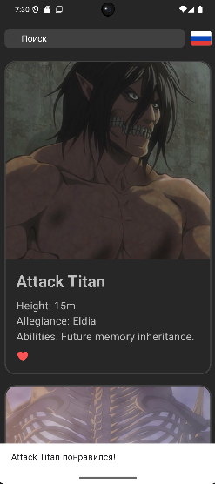
Рисунок 1.2.7 Главная страница с альтернативной локалью
При нажатии на кнопку с иконкой Флага, которая располагается в верхнем правом углу рядом с полем поиска, меняется локаль приложения.

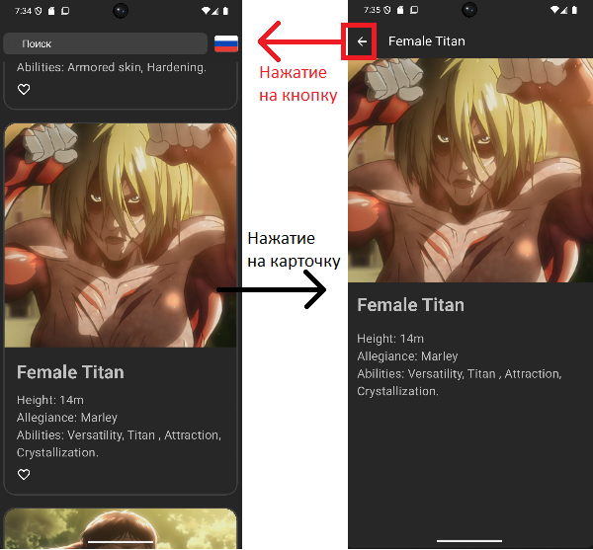
Рисунок 1.2.8 Cхема навигационного графа приложения

Глава 1.3 Архитектура приложения..
Архитектура приложения «Вселенная атаки титанов» базируется на принципах разделения ответственности и использовании шаблона BLoC (Business Logic Component) для управления состоянием. Такая структура обеспечивает четкое разграничение задач между компонентами, упрощает поддержку и добавление нового функционала. Приложение состоит из трех основных слоев:

1. Слой данных (Data Layer)
Этот слой отвечает за получение, обработку и передачу данных другим слоям приложения.
Репозиторий (Repository):
- Служит центральной точкой для доступа к данным, поступающим из внешних API или локального хранилища.
- Обрабатывает и фильтрует данные, чтобы предоставить их в оптимальном виде для использования в других слоях.

2. Слой бизнес-логики (Business Logic Layer)
Этот слой управляет состоянием приложения и обрабатывает события, исходящие от слоя представления.
Bloc:
- Принимает события, вызванные взаимодействием пользователя (например, добавление титана в избранное или изменение языка интерфейса).
- Делает запросы к репозиторию для получения данных или их обновления.
- Создает новое состояние приложения на основе результатов обработки событий и передает его в слой представления.

3. Слой представления (Presentation Layer)
Слой представления отвечает за отображение данных и взаимодействие с пользователем.
- Компоненты интерфейса (UI Components):
Включают экраны, карточки титанов и элементы управления (например, кнопки и поля поиска). Интерфейс автоматически обновляется в соответствии с изменениями состояния, передаваемыми из BLoC.
- Навигация (Navigation):
Управляет переходами между экранами, такими как список карточек и детальная информация о персонаже. Реализована с использованием Navigator для упрощенного управления маршрутами.

Взаимодействие слоев:

- Создание событий:
Пользователь взаимодействует с интерфейсом (например, ставит лайк титану или выполняет поиск), что вызывает событие в слое представления.
- Обработка событий:
Слой бизнес-логики (BLoC) принимает событие, обращается к репозиторию для получения данных или внесения изменений и обновляет состояние приложения.
- Обновление интерфейса:
Слой представления получает новое состояние от BLoC и автоматически обновляет соответствующие элементы интерфейса, предоставляя пользователю актуальную информацию.

Такая архитектура делает приложение модульным, легко масштабируемым и удобным для сопровождения. Каждый слой имеет четко определенную зону ответственности:
- Слой данных отвечает за работу с данными и оптимизацию их получения.
- Слой бизнес-логики управляет состоянием приложения и обработкой событий.
- Слой представления фокусируется на взаимодействии с пользователем и отображении данных.
В итоге, использование шаблона BLoC и разделения приложения на слои позволяет достичь высокой производительности, упрощенной навигации и удобства в расширении функционала.

Глава 1.4 Программный интерфейс и функции серверной части.
Программный интерфейс приложения реализован с использованием REST API. Серверная часть предоставляет данные о титанах, их характеристиках и позволяет фильтровать результаты с помощью запросов. Ниже приведено описание особенностей API, функциональных возможностей серверной части и структуры DTO.
Endpoint'ы:
/ titans:
- Метод: GET
- Позволяет получить список титанов, включая их основные характеристики: имя, высота, способности, принадлежность и изображение.
- Параметры запросы: name (опционально): Поиск титанов по имени.
Функциональные возможности серверной части
- Получение списка титанов: Сервер возвращает список титанов, включая их характеристики, с возможностью фильтрации по имени через параметр name.
- Преобразование данных в объекты доменной модели: Используются DTO для представления данных, полученных от API, и их преобразования в объекты, используемые в приложении. DTO упрощают интеграцию между слоем данных и бизнес-логикой.
- Обработка ошибок: В случае ошибок (например, проблемы с сетью или некорректные данные) серверная часть возвращает соответствующие сообщения, а клиентская часть обрабатывает их через колбэк onError.
Структура DTO:
- TitansResultsDto – Этот класс представляет данные одного титана. Содержит поля:
  - id (int?): Уникальный идентификатор титана.
  - name (String?): Имя титана.
  - height (String?): Высота титана (например, "15m").
  - abilities (List<String>?): Список способностей титана.
  - allegiance (String?): Принадлежность титана (например, "Eldia").
  - img (String?): URL изображения титана.
- TitansDto Этот класс представляет основной ответ от сервера, отвечающий за весь json-ответ и содержащий список титанов. Содержит results (List<TitansResultsDto>?): Список титанов.

Глава 2. Разработка программной системы

Глава 2.1 Слои приложения.
В данном разделе описана структура проекта, в которой реализованы слои приложения. Каждый слой представлен в виде пакетов, соответствующих его функциональности. Это упрощает организацию проекта и делает архитектуру модульной и удобной для сопровождения.
В проекте применена структурированная архитектура с использованием разделения на слои. Каждый слой представлен отдельными пакетами в структуре проекта, что обеспечивает чёткость и модульность кода. Графические ресурсы, локализация и данные реализованы в соответствующих папках, интегрированных в общую архитектуру приложения.

Основные пакеты проекта

1. Корневой пакет l10n
Пакет l10n отвечает за обеспечение мультиязычности интерфейса приложения. Файлы локализации содержат переводы текстовых строк, используемых в различных компонентах. Они являются частью системы интернационализации, позволяя пользователям переключаться
Содержит файлы локализации приложения:
- app_en.arb: JSON-файл, в котором содержатся переводы для английского языка. Каждый ключ в файле соответствует определённой строке в приложении. Например, ключ search содержит значение "Search".
- app_ru.arb: JSON-файл, аналогичный предыдущему, но с переводами на русский язык. Например, ключ search имеет значение "Поиск".

Эти файлы подключаются через класс AppLocale, который обеспечивает доступ к локализованным строкам. В зависимости от выбранного языка приложения загружается соответствующий файл.

Переводы динамически подгружаются в зависимости от текущего выбранного языка.

2. assets
Пакет assets содержит все графические ресурсы, используемые в приложении. Эти ресурсы необходимы для отображения элементов интерфейса, таких как кнопки переключения языка или иконка приложения.
- svg/: Иконки переключения языка (ru.svg для русского и uk.svg для английского).
- wp.png: Иконка приложения, которая отображается на экране загрузки и в панели приложений.
Эти ресурсы подключаются через класс SvgObjects, который загружает SVG-иконки и кэширует их для последующего использования.

3. lib
Каталог lib является основным рабочим пространством проекта. Он включает в себя все ключевые компоненты приложения, организованные в виде пакетов.
- components - Пакет содержит общие вспомогательные классы и утилиты, которые используются во всём приложении.
  - locale/: Логика для управления локализацией, включая классы, предоставляющие доступ к переведённым строкам.
  - utils/debounce.dart: Реализует механизм дебаунса, позволяющий оптимизировать обработку пользовательских событий, например, при вводе текста в поле поиска.
- data - Пакет отвечает за работу с данными: получение их из API, преобразование и подготовка для передачи в бизнес-логику.
  - dtos/: Содержит Data Transfer Objects (DTO), которые определяют структуру данных, возвращаемых API.
  - mappers/: Мапперы преобразуют DTO в доменные модели, которые используются на уровне бизнес-логики.
- domain - Пакет содержит доменные модели, представляющие ключевые сущности приложения.
  - card.dart: Модель карточки титана. Содержит поля, такие как name, description, img, id.
  - home.dart: Модель данных главной страницы. Содержит поле data, которое является списком объектов CardData.
- presentation - Этот пакет отвечает за отображение данных и взаимодействие с пользователем.
  - common/: Общие виджеты, такие как svg_objects.dart для работы с иконками.
  - details_page/: Реализация страницы с детальной информацией о титане.
  - home_page/: Главная страница приложения, включая виджеты и BLoC для управления состоянием.
  - like_bloc/: BLoC для работы с добавлением титанов в избранное.
  - locale_bloc/: BLoC для управления переключением языка.
- repositories - Содержит классы для работы с API:
  - titans_repository.dart: Логика запросов к API.
  - api_interface.dart: Абстрактный интерфейс для взаимодействия с REST API.
Схема взаимодействия между слоями и описание пакетов на уровне слоёв
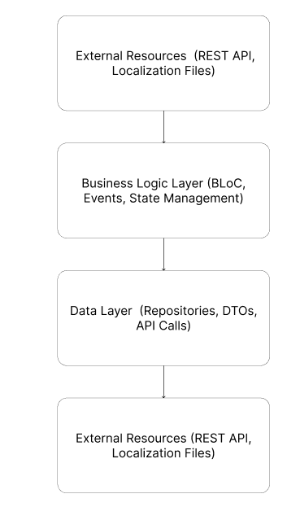
Рисунок 2.1.1 Взаимодействие между слоями
- Слой представления (Presentation Layer) - отображает данные и предоставляет интерфейс для взаимодействия с пользователем.
Получает данные и обновления состояния от слоя бизнес-логики.
- presentation/home_page/ - Отображение данных в карточках титанов.
- presentation/details_page/ - Реализация навигации между страницами.
- presentation/common/ - Обновление интерфейса в зависимости от состояния приложения.
- Слой бизнес-логики (Business Logic Layer) - управляет состоянием приложения с использованием событий и состояний (BLoC). Получает данные из слоя данных.
- presentation/home_page/bloc/ - управление состоянием приложения через BLoC.
- presentation/like_bloc/ - Обработка события добавление в избранное
- presentation/locale_bloc/ - Обработка события или смены языка.
- Слой данных (Data Layer) - Выполняет запросы к API, преобразует полученные данные в удобный для использования формат.
- data/dtos/ - Выполнение запросов к REST API.
- data/mappers/ - Преобразование JSON-ответов в DTO.
- repositories/ - Маппинг DTO в доменные модели для передачи в бизнес-логику.

Глава 2.2 Слой для работы с хранилищем.
Слой для работы с хранилищем отвечает за получение данных из внешних источников (API) и их преобразование для передачи в бизнес-логику. Он включает репозитории, DTO и интерфейсы.
Основные компоненты слоя
1. Интерфейс ApiInterface - определяет общий контракт для репозиториев, взаимодействующих с API. Имеет метод Future<HomeData?> loadResults({OnErrorCallback? onError, String? q}) - Загружает результаты с удалённого API. Принимает колбэк для обработки ошибок и опциональный параметр q для поиска.

2. Класс TitansRepository - реализует ApiInterface и выполняет HTTP-запросы с использованием библиотеки Dio.
- Основные поля:
  - Dio _dio: Экземпляр Dio для выполнения HTTP-запросов.
  - String _baseUrl: Базовый URL API.
- Метод: Future<HomeData?> loadResults({OnErrorCallback? onError, String? q}) - Выполняет GET-запрос к API с помощью _dio.get, преобразует JSON-ответ в объект TitansDto, маппит данные из TitansDto в доменные модели с помощью расширения toDomain для получения списка титанов.

3. DTO (Data Transfer Objects) - преобразуют данные из JSON в объекты.
- TitansDto:
  - Поле: List<TitansResultsDto>? results: Список титанов.
  - Метод: factory TitansDto.fromJson(Map<String, dynamic> json);: Преобразует JSON в объект.
- TitansResultsDto:
  - Поля:
    - int? id: Уникальный идентификатор.
    - String? name: Имя титана.
    - String? height: Высота титана.
    - List<String>? abilities: Список способностей.
    - String? allegiance: Принадлежность.
    - String? img: URL изображения.
  - Метод: factory TitansResultsDto.fromJson(Map<String, dynamic> json);: Преобразует JSON в объект.

4. Мапперы
- Класс TitansMapper - Преобразует DTO в доменные модели. Методы:
  - HomeData toDomain(): Преобразует TitansDto в HomeData.
  - CardData toDomain(): Преобразует TitansResultsDto в CardData.

Глава 2.3 Слой для реализации бизнес-логики.

Слой бизнес-логики является промежуточным между слоем данных и слоем представления. Он реализован с использованием шаблона BLoC (Business Logic Component), что обеспечивает управление состоянием приложения, обработку событий и передачу изменений в пользовательский интерфейс. Этот слой содержит несколько блоков, каждый из которых отвечает за конкретную функциональность.

Основные компоненты слоя

1. HomeBloc - управляет состоянием главной страницы.
- Назначение:
  - Обработка событий, связанных с загрузкой и обновлением данных на главной странице.
  - Взаимодействие с репозиторием для получения данных о титанах.
  - Обеспечение обновления состояния пользовательского интерфейса.
- Поле: TitansRepository repo: Репозиторий для получения данных.
- Состояние (HomeState):
  - HomeData? data: Данные главной страницы.
  - bool isLoading: Флаг загрузки данных.
  - String? error: Сообщение об ошибке.
- Событие (HomeEvent): HomeLoadDataEvent: Событие загрузки данных.
- Метод: onLoadData: Обрабатывает событие загрузки данных, выполняет запрос через repo, обновляет состояние.

LikeBloc - управляет логикой добавления и удаления титанов из избранного.
- Назначение:
  - Добавление и удаление титанов из списка избранного.
  - Сохранение состояния избранного в локальном хранилище (SharedPreferences).
- Поле: SharedPreferences _prefs: Для хранения состояния избранного.
- Состояние (LikeState): List<String>? likedIds: Список ID избранных титанов.
- События (LikeEvent):
  - LoadLikesEvent: Загружает состояние избранного из локального хранилищао.
  - ChangeLikeEvent: Добавляет или удаляет титан из списка избранного.
- Методы:
  - _onLoadLikes: Загружает список избранных из SharedPreferences.
  - _onChangeLike: Обновляет список избранных.

3. LocaleBloc - управляет переключением языка интерфейса.
- Назначение:
  - Изменение текущей локализации приложения.
  - Обеспечение работы мультиязычного интерфейса.
- Поле: Locale currentLocale: Текущий язык приложения.
- Состояние (LocaleState): Locale currentLocale: Текущая локализация.
- Событие (LocaleEvent): ChangeLocaleEvent: Событие смены языка.
- Метод:_onChangeLocale: Меняет текущий язык на альтернативный (например, с английского на русский).

Глава 2.4 Слой представления..
Слой представления отвечает за взаимодействие с пользователем, отображение данных и выполнение всех функций, связанных с визуализацией. Он реализован через набор виджетов Flutter, которые используют состояние, предоставляемое бизнес-логикой через шаблон BLoC. Это обеспечивает динамическое обновление интерфейса при изменении данных или состояния.

Основные компоненты слоя

1. Главная страница (MyHomePage) - главная страница приложения является стартовым экраном, на котором отображается список титанов. Она построена с использованием виджетов Flutter и использует данные из слоя бизнес-логики для обновления интерфейса. Она содержит следующие компоненты:
- Scaffold - Основной контейнер страницы. Включает в себя тело страницы, состоящее из нескольких виджетов, расположенных вертикально.
- CupertinoSearchTextField - Поле для ввода поискового запроса.
  - Ввод текста обрабатывается с помощью метода onChanged.
  - Для оптимизации работы поиска используется дебаунс из пакета Debounce, который предотвращает лишние запросы к бизнес-логике при быстром вводе текста.
  - Каждый раз при изменении текста отправляет событие HomeLoadDataEvent в HomeBloc.
- Иконка переключения языка - Расположена справа от поля поиска. Представлена иконкой SVG, которая меняется в зависимости от текущей локализации: SvgRu для русского языка и SvgUk для английского языка.
Нажатие на иконку отправляет событие ChangeLocaleEvent в LocaleBloc, переключая текущий язык интерфейса.
- BlocBuilder для HomeBloc
Отслеживает состояние главной страницы и обновляет интерфейс в реальном времени.
  - Если данные загружаются (isLoading = true), отображает CircularProgressIndicator.
  - Если произошла ошибка (error != null), выводит текст ошибки.
  - Если данные успешно загружены, отображает список карточек титанов.
- ListView.builder - Отображает динамически обновляемый список карточек титанов. Для каждой карточки вызывает метод _Card.fromData, передавая данные титана и функции обработки событий. Вызывает методы:
  - _onRefresh: Обновляет данные при свайпе вниз.
  - _onLike: Обрабатывает добавление титана в избранное.

2. Детальная страница (DetailsPage) - отображает подробную информацию о титане, выбранном на главной странице. Основные виджеты:
- AppBar: Заголовок страницы с именем титана. Отображает название титана в верхней части страницы.
- Image.network: Загружает и отображает изображение титана. Если изображение отсутствует, выводит Placeholder.
- Text: Отображает такие параметры титана, как высота, способности, принадлежность.
- Общий компонент класс _Card. Карточка титана представляет собой индивидуальный компонент списка, который отображает основную информацию о титане: его имя, описание и изображение. Карточка также предоставляет возможность добавить или удалить титана из избранного.
Поля:
- text: Имя титана.
- description: Текстовое описание титана, включающее информацию о высоте, принадлежности и способностях.
- imgUrl: URL изображения титана. Если изображение недоступно, отображается Placeholder.
- onLike: Колбэк для обработки нажатия на кнопку "избранное".
- onTap: Колбэк для обработки нажатия на саму карточку.
- isLiked: Флаг, указывающий, добавлен ли титан в избранное.
Методы:
- factory _Card.fromData: Создаёт карточку из объекта CardData, предоставляя текст, описание, изображение и методы обработки.

Widget build(BuildContext context): Основной метод построения карточки.
Карточка состоит из двух основных секций:
- Изображение титана
  - Загружается через Image.network.
  - Стилизовано через ClipRRect для округления углов.
  - В случае отсутствия изображения отображается Placeholder.
- Текстовая информация
  - Содержит:
    - Имя титана (жирный шрифт, крупный размер).
    - Описание титана (обычный шрифт, меньший размер).
- Кнопка "избранное"
  - Отображает иконку в зависимости от состояния:
    - Если isLiked = true, отображается иконка Icons.favorite (красного цвета).
    - Если isLiked = false, отображается иконка Icons.favorite_border.
  - Обрабатывает нажатие с помощью метода onLike.

4. Компонент локализации AppLocale - предоставляет строки перевода.
  - Поля:
    - String search: Перевод для текста "Поиск".
    - String liked: Перевод для текста "понравился!".
    - String disliked: Перевод строки "разонравился :(".
  - Методы:
    - AppLocale.of(BuildContext context): Получает текущую локализацию.

Глава 3 Руководство пользователя
Функционал приложения:
- Просмотр карточек
  - Используется ListView.builder для динамического создания карточек на основе переданных данных.
  - Карточка поддерживает действия: лайк через callback onLike и переход на экран с подробностями через onTap.
- Обновление данных с учетом поиска
  - Поле CupertinoSearchTextField отслеживает изменения текста.
  - При изменении текста срабатывает функция дебаунса Debounce.run, чтобы избежать большого количества запросов от одного пользователя.
  - Затем инициируется событие обновления данных в HomeBloc с учетом поискового запроса.
- Лайк карточки
  - При нажатии на иконку лайка вызывается _onLike, передающий ID карточки и текущий статус лайка в LikeBloc.
  - После обновления статуса выводится уведомление SnackBar с информацией об изменении.
- Обновление данных
  - При срабатывании RefreshIndicator вызывается метод _onRefresh, который отправляет событие для перезагрузки данных через HomeBloc.
- Переход на экран деталей карточки
  - Переход осуществляется через CupertinoPageRoute, куда передается объект CardData с данными карточки.
- Смена языка интерфейса
  - При нажатии на кнопку с флагом инициируется событие смены языка в LocaleBloc.
  - Флаг изменяется в зависимости от текущего языка (русский или английский).

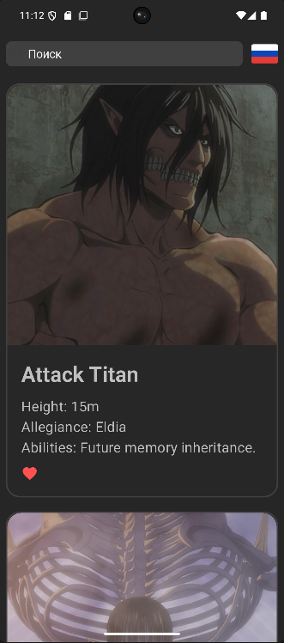
Рисунок 3.1 Главная страница с карточками

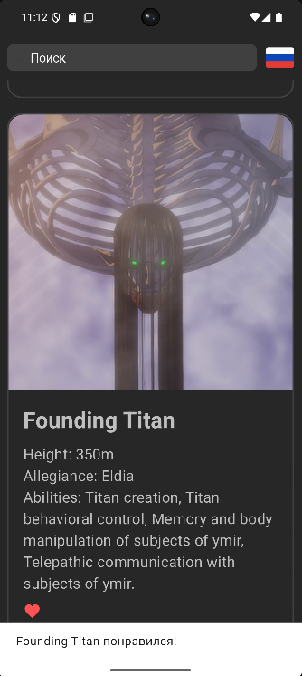
Рисунок 3.3 Главная страница с лайкнутой карточкой

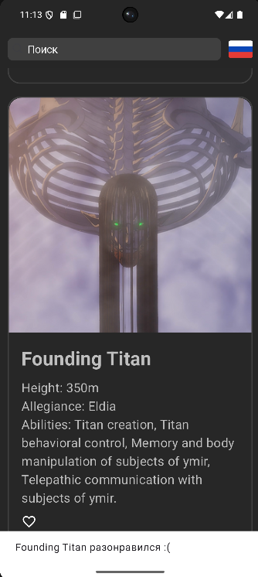
Рисунок 3.4 Дизлайк карточки
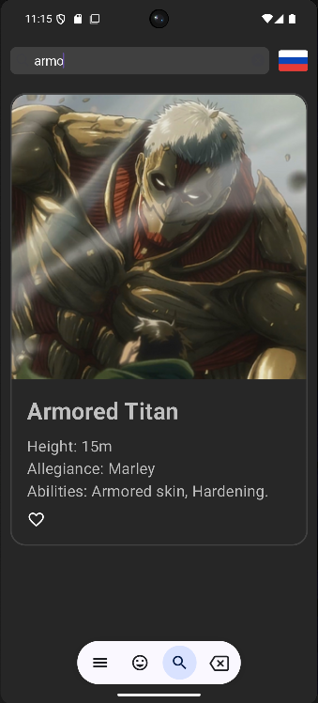
Рисунок 3.5 Поиск карточек по названию при вводе запроса в соответствующее поле
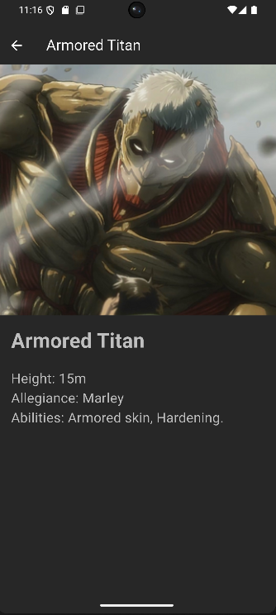
Рисунок 3.6 Детальная страница выбранного титана
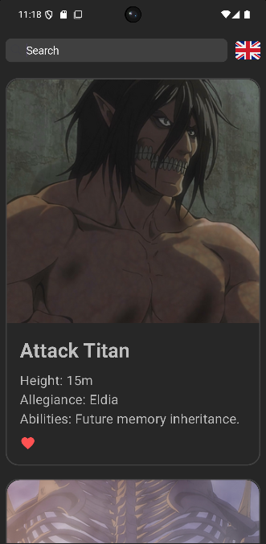
Рисунок 3.7 Главная страница с альтернативной локалью
Варианты использования пользователем:
Обновление данных: На главной странице предусмотрена функция обновления списка титанов с использованием жеста "потянуть вниз". Это действие инициирует новый запрос к серверу для получения актуальной информации. В процессе загрузки отображается индикатор активности, сигнализирующий о выполнении запроса. После успешного завершения загрузки интерфейс автоматически обновляется, предоставляя пользователю самые свежие данные о титанах.
Поиск титанов: Для удобного поиска интересующего титана реализовано текстовое поле поиска. Чтобы избежать лишней нагрузки на сервер, приложение использует механизм дебаунса, который откладывает выполнение запроса до момента завершения ввода текста. Пользователь может искать титанов по их имени, принадлежности или уникальным характеристикам. После обработки запроса интерфейс обновляется, отображая только те карточки, которые соответствуют введённым параметрам.
Переключение языка интерфейса: Приложение поддерживает мультиязычность, предоставляя возможность переключения между русским и английским языками. Для смены языка достаточно нажать на кнопку с изображением соответствующего флага. После переключения интерфейс полностью адаптируется к выбранному языку, включая поле поиска, уведомления и подписи к элементам управления.
Добавление титанов в избранное: Каждый титан может быть добавлен в список избранного. Для этого на карточке титана предусмотрена кнопка в виде пустого сердца. Нажатие на эту кнопку приводит к сохранению данных титана в локальном хранилище устройства (используется SharedPreferences). Приложение также отображает уведомление, подтверждающее добавление, локализованное на текущем языке интерфейса.
Удаление титанов из избранного: Если титан уже находится в списке избранного, пользователь может удалить его, нажав на заполненную иконку сердца на карточке. После этого данные о титане удаляются из локального хранилища, и приложение показывает уведомление, подтверждающее действие. Этот процесс также сопровождается обновлением состояния интерфейса в реальном времени.
Просмотр детальной информации о титане: Чтобы получить более подробные сведения о титане, пользователю достаточно нажать на карточку персонажа. Приложение откроет страницу с детальной информацией, включая описание титана, его принадлежность, способности и физические характеристики. Это позволяет углубить знания о каждом персонаже, представленном в приложении.
Возврат на главную страницу: На странице с детальной информацией пользователь может вернуться на главную страницу, нажав на кнопку со стрелкой. При этом новый запрос данных не выполняется, а ранее загруженные данные сохраняются в неизменном виде. Это обеспечивает удобство и скорость перехода между страницами, позволяя пользователю продолжить работу с карточками титанов без дополнительных задержек.

Заключение
В процессе выполнения работы было разработано мобильное приложение «Вселенная атаки титанов» для платформы Android с использованием Flutter. Приложение предоставляет пользователям доступ к информации о титанах, включая их описание, способности, принадлежность и изображения. Пользователи могут добавлять титанов в избранное, выполнять поиск по заданным параметрам, переключать язык интерфейса и получать детальную информацию о каждом титане. Все поставленные задачи были успешно реализованы, что подтверждает соответствие приложения современным требованиям.
Создание функционального интерфейса позволило реализовать интуитивно понятную главную страницу с возможностью отображения списка титанов, поиска, обновления данных и работы с избранным. Кроме того, детальная страница предоставляет расширенные сведения о каждом титане, что делает приложение не только информативным, но и удобным для изучения вселенной. Интеграция с REST API обеспечила получение актуальных данных о титанах с сервера, а использование DTO и мапперов упростило обработку данных и их передачу в бизнес-логику. Локализация интерфейса позволила реализовать полноценную поддержку русского и английского языков, включая переводы всех текстовых элементов, уведомлений и подсказок.
Применение модульной архитектуры с чётким разделением приложения на три слоя (представление, бизнес-логика, работа с данными) обеспечило простоту сопровождения и тестирования. Каждый слой изолирован, что позволяет вносить изменения в одну часть приложения без влияния на другие. Использование BLoC-архитектуры дало возможность централизованного управления состоянием, а дебаунс оптимизировал работу поля поиска, минимизируя количество запросов к серверу. Это улучшило производительность приложения и сделало взаимодействие пользователя более плавным. Приложение обладает высоким потенциалом для масштабирования благодаря своей модульной архитектуре и использованию современных технологий.
Использование Flutter сыграло ключевую роль в разработке данного приложения. Этот фреймворк предоставил возможность создания кроссплатформенного приложения с использованием единой кодовой базы, что существенно ускорило процесс разработки и тестирования. Горячая перезагрузка (Hot Reload) позволила моментально видеть результаты изменений в коде, что упростило настройку интерфейса и исправление ошибок. Гибкость Flutter в работе с виджетами обеспечила реализацию сложных элементов интерфейса, таких как списки, карточки и динамическое обновление данных. Библиотеки Flutter, такие как Dio и BLoC, обеспечили удобство работы с REST API, управление состоянием и обработку событий.
Приложение отличается высоким уровнем интерактивности, включая уведомления о действиях с избранным и возможность динамического переключения языка интерфейса. Поддержка локального хранилища с использованием SharedPreferences позволила обеспечить долговременное сохранение данных об избранных титанах. Реализация всех этих функций делает приложение удобным и доступным для широкого круга пользователей, независимо от их уровня подготовки или предпочтений.
Итогом проделанной работы стало создание полноценного мобильного приложения, которое не только предоставляет пользователю удобный интерфейс, но и отличается высокой производительностью, адаптивностью и гибкостью для дальнейшего развития. Это приложение является примером современной разработки, выполненной с использованием Flutter, что обеспечивает его соответствие лучшим практикам и стандартам в области программирования мобильных приложений.

Список литературы
- https://git.is.ulstu.ru/revengel66/PMD_labs.git - ссылка на гит-репозиторий.
- https://docs.flutter.dev - Официальная документация Flutter
- https://dart.dev/guides - Официальная спецификация языка программирования Dart

Приложение

Листинг кода

import 'dart:io';

import 'package:flutter/material.dart';
import 'package:flutter_bloc/flutter_bloc.dart';
import 'package:pmd_lab/components/locale/l10n/app_locale.dart';
import 'package:pmd_lab/presentation/home_page/bloc/bloc.dart';

import 'package:pmd_lab/presentation/home_page/home_page.dart';
import 'package:pmd_lab/presentation/like_bloc/like_bloc.dart';
import 'package:pmd_lab/presentation/locale_bloc/locale_bloc.dart';
import 'package:pmd_lab/presentation/locale_bloc/locale_state.dart';
import 'package:pmd_lab/repositories/titans_repository.dart';

void main() {
runApp(const MyApp());
}

class MyApp extends StatelessWidget {
const MyApp({super.key});

@override
Widget build(BuildContext context) {
return BlocProvider<LocaleBloc>(
lazy: false,
create: (context) => LocaleBloc(Locale(Platform.localeName)),
child: BlocBuilder<LocaleBloc, LocaleState>(
builder: (context, state) {
return MaterialApp(
locale: state.currentLocale,
localizationsDelegates: AppLocale.localizationsDelegates,
supportedLocales: AppLocale.supportedLocales,
debugShowCheckedModeBanner: false,
theme: ThemeData(
primarySwatch: Colors.orange,
scaffoldBackgroundColor: Color(0x33BDBCBC),
useMaterial3: true,
),
home: RepositoryProvider<TitansRepository>(
lazy: true,
create: (_) => TitansRepository(),
child: BlocProvider<LikeBloc>(
lazy: false,
create: (context) => LikeBloc(),
child: BlocProvider<HomeBloc>(
lazy: false,
create: (context) => HomeBloc(context.read<TitansRepository>()),
child: const MyHomePage(),
),
),
),
);
},
),
);
}
}
class CardData {
final String name;
final String description;
final String? img;
final String id;

CardData(
this.name, {
required this.description,
this.img,
required this.id,
});
}
import 'package:pmd_lab/domain/models/card.dart';

class HomeData {
final List<CardData>? data;

HomeData({this.data});
}
import 'package:json_annotation/json_annotation.dart';

part 'titans_dto.g.dart';

@JsonSerializable(createToJson: false)
class TitansDto {
final List<TitansResultsDto>? results;
const TitansDto({this.results});
factory TitansDto.fromJson(Map<String, dynamic> json) => _$TitansDtoFromJson(json);
}

@JsonSerializable(createToJson: false)
class TitansResultsDto {
final int? id;
final String? name;
final String? height;
final List<String>? abilities;
final String? allegiance;
final String? img;
const TitansResultsDto({this.id, this.name, this.height, this.abilities, this.allegiance, this.img});
factory TitansResultsDto.fromJson(Map<String, dynamic> json) =>
_$TitansResultsDtoFromJson(json);
}
// GENERATED CODE - DO NOT MODIFY BY HAND

part of 'titans_dto.dart';

// **************************************************************************
// JsonSerializableGenerator
// **************************************************************************

TitansDto _$TitansDtoFromJson(Map<String, dynamic> json) => TitansDto(
results: (json['results'] as List<dynamic>?)
?.map((e) => TitansResultsDto.fromJson(e as Map<String, dynamic>))
.toList(),
);

TitansResultsDto _$TitansResultsDtoFromJson(Map<String, dynamic> json) =>
TitansResultsDto(
id: (json['id'] as num?)?.toInt(),
name: json['name'] as String?,
height: json['height'] as String?,
abilities: (json['abilities'] as List<dynamic>?)
?.map((e) => e as String)
.toList(),
allegiance: json['allegiance'] as String?,
img: json['img'] as String?,
);
// GENERATED CODE - DO NOT MODIFY BY HAND

part of 'titans_dto.dart';

// **************************************************************************
// JsonSerializableGenerator
// **************************************************************************

TitansDto _$TitansDtoFromJson(Map<String, dynamic> json) => TitansDto(
results: (json['results'] as List<dynamic>?)
?.map((e) => TitansResultsDto.fromJson(e as Map<String, dynamic>))
.toList(),
);

TitansResultsDto _$TitansResultsDtoFromJson(Map<String, dynamic> json) =>
TitansResultsDto(
id: (json['id'] as num?)?.toInt(),
name: json['name'] as String?,
height: json['height'] as String?,
abilities: (json['abilities'] as List<dynamic>?)
?.map((e) => e as String)
.toList(),
allegiance: json['allegiance'] as String?,
img: json['img'] as String?,
);
import 'package:flutter_bloc/flutter_bloc.dart';
import 'package:pmd_lab/presentation/home_page/bloc/events.dart';
import 'package:pmd_lab/presentation/home_page/bloc/state.dart';
import 'package:pmd_lab/repositories/titans_repository.dart';

class HomeBloc extends Bloc<HomeEvent, HomeState> {
final TitansRepository repo;

HomeBloc(this.repo) : super(const HomeState()) {
on<HomeLoadDataEvent>(_onLoadData);
}

Future<void> _onLoadData(HomeLoadDataEvent event, Emitter<HomeState> emit) async {
emit(state.copyWith(isLoading: true));

String? error;

final data = await repo.loadResults(
q: event.search,
onError: (e) => error = e,
);

emit(state.copyWith(
isLoading: false,
data: data,
error: error,
));
}
}
class HomeEvent {
const HomeEvent();
}

class HomeLoadDataEvent extends HomeEvent {
final String? search;
const HomeLoadDataEvent({this.search});
}
import 'package:equatable/equatable.dart';
import 'package:copy_with_extension/copy_with_extension.dart';
import 'package:pmd_lab/domain/models/card.dart';
import 'package:pmd_lab/domain/models/home.dart';

part 'state.g.dart';

@CopyWith()
class HomeState extends Equatable {
final HomeData? data;
final bool isLoading;
final String? error;

const HomeState({
this.data,
this.isLoading = false,
this.error,
});

HomeState copyWith({
HomeData? data,
bool? isLoading,
String? error,
}) =>
HomeState(
data: data ?? this.data,
isLoading: isLoading ?? this.isLoading,
error: error ?? this.error,
);

@override
List<Object?> get props => [
data,
isLoading,
error,
];
}
// GENERATED CODE - DO NOT MODIFY BY HAND

part of 'state.dart';

// **************************************************************************
// CopyWithGenerator
// **************************************************************************

abstract class _$HomeStateCWProxy {
HomeState data(HomeData? data);

HomeState isLoading(bool isLoading);

HomeState error(String? error);

/// This function **does support** nullification of nullable fields. All `null` values passed to `non-nullable` fields will be ignored. You can also use `HomeState(...).copyWith.fieldName(...)` to override fields one at a time with nullification support.
///
/// Usage
/// ```dart
/// HomeState(...).copyWith(id: 12, name: "My name")
/// ````
HomeState call({
HomeData? data,
bool? isLoading,
String? error,
});
}

/// Proxy class for `copyWith` functionality. This is a callable class and can be used as follows: `instanceOfHomeState.copyWith(...)`. Additionally contains functions for specific fields e.g. `instanceOfHomeState.copyWith.fieldName(...)`
class _$HomeStateCWProxyImpl implements _$HomeStateCWProxy {
const _$HomeStateCWProxyImpl(this._value);

final HomeState _value;

@override
HomeState data(HomeData? data) => this(data: data);

@override
HomeState isLoading(bool isLoading) => this(isLoading: isLoading);

@override
HomeState error(String? error) => this(error: error);

@override

/// This function **does support** nullification of nullable fields. All `null` values passed to `non-nullable` fields will be ignored. You can also use `HomeState(...).copyWith.fieldName(...)` to override fields one at a time with nullification support.
///
/// Usage
/// ```dart
/// HomeState(...).copyWith(id: 12, name: "My name")
/// ````
HomeState call({
Object? data = const $CopyWithPlaceholder(),
Object? isLoading = const $CopyWithPlaceholder(),
Object? error = const $CopyWithPlaceholder(),
}) {
return HomeState(
data: data == const $CopyWithPlaceholder()
? _value.data
// ignore: cast_nullable_to_non_nullable
: data as HomeData?,
isLoading: isLoading == const $CopyWithPlaceholder() || isLoading == null
? _value.isLoading
// ignore: cast_nullable_to_non_nullable
: isLoading as bool,
error: error == const $CopyWithPlaceholder()
? _value.error
// ignore: cast_nullable_to_non_nullable
: error as String?,
);
}
}

extension $HomeStateCopyWith on HomeState {
/// Returns a callable class that can be used as follows: `instanceOfHomeState.copyWith(...)` or like so:`instanceOfHomeState.copyWith.fieldName(...)`.
// ignore: library_private_types_in_public_api
_$HomeStateCWProxy get copyWith => _$HomeStateCWProxyImpl(this);
}
part of 'home_page.dart';

typedef OnLikeCallback = void Function(String? id, String title, bool isLiked)?;

class _Card extends StatelessWidget {
final String text;
final String description;
final String? imgUrl;
final OnLikeCallback onLike;
final VoidCallback? onTap;
final String? id;
final bool isLiked;

const _Card(
this.text, {
required this.description,
this.imgUrl,
this.onLike,
this.onTap,
this.id,
this.isLiked = false,
});

factory _Card.fromData(
CardData data, {
OnLikeCallback onLike,
VoidCallback? onTap,
bool isLiked = false,
}) =>
_Card(
data.name,
description: data.description,
imgUrl: data.img,
onLike: onLike,
onTap: onTap,
isLiked: isLiked,
id: data.id,
);

@override
Widget build(BuildContext context) {
return GestureDetector(
onTap: onTap,
child: Container(
margin: const EdgeInsets.only(bottom: 20),
decoration:
BoxDecoration(color: Color(0xFF272727), borderRadius: BorderRadius.circular(20),
border: Border.all( // Задаем рамку
color: Colors.white12, // Цвет рамки
width: 2, // Толщина рамки
),
),
child: Column(crossAxisAlignment: CrossAxisAlignment.stretch, children: [
Stack(children: [
ClipRRect(
borderRadius: const BorderRadius.only(
topLeft: Radius.circular(20), topRight: Radius.circular(20)),
child: Image.network(
imgUrl ?? '',
errorBuilder: (_, __, ___) => const Placeholder(),
height: 370,
alignment: Alignment.topCenter,
fit: BoxFit.cover,
width: double.infinity,
),
),
]),
Padding(
padding: const EdgeInsets.all(20),
child: Column(
crossAxisAlignment: CrossAxisAlignment.start,
children: [
Padding(
padding: const EdgeInsets.only(bottom: 10),
child: Text(
text,
style: const TextStyle(
color: Colors.white70,
fontSize: 30,
fontWeight: FontWeight.bold,
),
),
),
Text(
description,
style: const TextStyle(
color: Colors.white70,
fontSize: 20,
fontWeight: FontWeight.normal,
),
),
Padding(
padding: const EdgeInsets.only(top: 10),
child: GestureDetector(
onTap: () => onLike?.call(id, text, isLiked),
child: AnimatedSwitcher(
duration: const Duration(milliseconds: 300),
child: isLiked
? const Icon(
Icons.favorite,
color: Colors.redAccent,
key: ValueKey<int>(0),
)
: const Icon(
Icons.favorite_border,
color: Colors.white,
key: ValueKey<int>(1),
),
),
)
)
],
),
),
]),
),
);
}
}
import 'package:flutter/cupertino.dart';
import 'package:flutter/material.dart';
import 'package:flutter_bloc/flutter_bloc.dart';
import 'package:pmd_lab/components/extensions/context_x.dart';
import 'package:pmd_lab/components/utils/debounce.dart';
import 'package:pmd_lab/domain/models/card.dart';
import 'package:pmd_lab/presentation/common/svg_objects.dart';
import 'package:pmd_lab/presentation/details_page/details_page.dart';
import 'package:pmd_lab/presentation/home_page/bloc/bloc.dart';
import 'package:pmd_lab/presentation/home_page/bloc/events.dart';
import 'package:pmd_lab/presentation/home_page/bloc/state.dart';
import 'package:pmd_lab/presentation/like_bloc/like_bloc.dart';
import 'package:pmd_lab/presentation/like_bloc/like_event.dart';
import 'package:pmd_lab/presentation/like_bloc/like_state.dart';
import 'package:pmd_lab/presentation/locale_bloc/locale_events.dart';
import 'package:pmd_lab/presentation/locale_bloc/locale_state.dart';
import 'package:pmd_lab/repositories/titans_repository.dart';
import '../locale_bloc/locale_bloc.dart';
part 'card.dart';

class MyHomePage extends StatefulWidget {
const MyHomePage({super.key});
@override
State<MyHomePage> createState() => _MyHomePageState();
}

class _MyHomePageState extends State<MyHomePage> {
@override
Widget build(BuildContext context) {
return const Scaffold(body: Body());
}
}

class Body extends StatefulWidget {
const Body({super.key});
@override
State<Body> createState() => _BodyState();
}

class _BodyState extends State<Body> {
final searchController = TextEditingController();
@override
void initState() {
SvgObjects.init();
WidgetsBinding.instance.addPostFrameCallback((_) {
context.read<HomeBloc>().add(const HomeLoadDataEvent());
context.read<LikeBloc>().add(const LoadLikesEvent());
});
super.initState();
}

@override
void dispose() {
searchController.dispose();
super.dispose();
}

@override
Widget build(BuildContext context) {
return Padding(
padding: EdgeInsets.only(top: MediaQuery.of(context).padding.top),
child: Column(
children: [
Row(
children: [
Expanded(
flex: 4,
child: Padding(
padding: const EdgeInsets.all(12),
child: CupertinoSearchTextField(
controller: searchController,
placeholder: context.locale.search,
backgroundColor: Colors.white12,
placeholderStyle: TextStyle(
color: Colors.white, // Задайте желаемый цвет плейсхолдера// (Необязательно) Задайте размер шрифта(Необязательно) Задайте стиль шрифта
),
style: TextStyle(
color: Colors.white,
),
onChanged: (search) {
Debounce.run(() => context.read<HomeBloc>().add(HomeLoadDataEvent(search: search)));
},
),
),
),
GestureDetector(
onTap: () => context.read<LocaleBloc>().add(const ChangeLocaleEvent()),
child: SizedBox.square(
dimension: 50,
child: Padding(
padding: const EdgeInsets.only(right: 12),
child: BlocBuilder<LocaleBloc, LocaleState>(
builder: (context, state) {
return state.currentLocale.languageCode == 'ru'
? const SvgRu()
: const SvgUk();
},
),
),
),
),
],
),

BlocBuilder<HomeBloc, HomeState>(
builder: (context, state) => state.error != null
? Text(
state.error ?? '',
style: Theme.of(context).textTheme.headlineSmall?.copyWith(color: Colors.red),
)
: state.isLoading
? const CircularProgressIndicator()
: BlocBuilder<LikeBloc, LikeState>(
builder: (context, likeState) {
return Expanded(
child: RefreshIndicator(
onRefresh: _onRefresh,
child: ListView.builder(
physics: const BouncingScrollPhysics(),
padding: const EdgeInsets.all(12),
itemCount: state.data?.data?.length ?? 0,
itemBuilder: (context, index) {
final data = state.data?.data?[index];
return data != null
? _Card.fromData(
data,
onLike: _onLike,
isLiked: likeState.likedIds?.contains(
data.id) == true,
onTap: () => _navToDetails(context, data),
)
: const SizedBox.shrink();
},
), // ListView.builder
), // RefreshIndicator
);
},
), // Expanded
) // BlocBuilder
],
),
);
}

void _showSnackBar(BuildContext context, String title, bool isLiked) {
WidgetsBinding.instance.addPostFrameCallback((_) {
ScaffoldMessenger.of(context).showSnackBar(SnackBar(
content: Text(
'$title ${isLiked ? context.locale.liked : context.locale.disliked}',
style: Theme.of(context).textTheme.bodyLarge,
),
backgroundColor: Colors.white,
duration: const Duration(seconds: 1),
));
});
}

void _navToDetails(BuildContext context, CardData data) {
Navigator.push(
context,
CupertinoPageRoute(builder: (context) => DetailsPage(data)),
);
}

Future<void> _onRefresh() {
context.read<HomeBloc>().add(HomeLoadDataEvent(search: searchController.text));
return Future.value(null);
}

void _onLike(String? id, String title, bool isLiked) {
if (id != null) {
context.read<LikeBloc>().add(ChangeLikeEvent(id.toString()));
_showSnackBar(context, title, !isLiked);
}
}
}
import 'package:flutter/material.dart';
import 'package:flutter/services.dart';
import 'package:pmd_lab/domain/models/card.dart';

class DetailsPage extends StatelessWidget {
final CardData data;

const DetailsPage(this.data, {super.key});

@override
Widget build(BuildContext context) {
return Scaffold(
backgroundColor: Color(0xFF272727),
appBar: AppBar(
backgroundColor: const Color(0xFF272727), // Тёмный фон AppBar
iconTheme: const IconThemeData(
color: Colors.white,
),
title: Text(
data.name,
style: TextStyle(
color: Colors.white,
),
),
elevation: 0,
systemOverlayStyle: SystemUiOverlayStyle.light,
),
body: Column(
crossAxisAlignment: CrossAxisAlignment.start,
children: [
Stack(children: [
ClipRRect(
child: Image.network(
data.img ?? '',
errorBuilder: (_, __, ___) => const Placeholder(),
height: 370,
alignment: Alignment.topCenter,
fit: BoxFit.cover,
width: double.infinity,
),
),
]),
Padding(
padding: const EdgeInsets.only(bottom: 4, top: 16, right: 20, left: 20),
child: Text(
data.name,
style: const TextStyle(
color: Colors.white70,
fontSize: 30,
fontWeight: FontWeight.bold,
),
),
),
Padding(
padding: const EdgeInsets.only(bottom: 4, top: 16, right: 20, left: 20),
child: Text(
data.description,
style: const TextStyle(
color: Colors.white70,
fontSize: 20,
fontWeight: FontWeight.normal,
),
),
)
])
);
}
}
import 'package:flutter/widgets.dart';
import 'package:flutter_svg/flutter_svg.dart';
import 'package:pmd_lab/components/resources.g.dart';

abstract class SvgObjects {
static void init() {
final pics = <String>[
R.ASSETS_SVG_RU_SVG,
R.ASSETS_SVG_UK_SVG,
];
for (final String p in pics) {
final loader = SvgAssetLoader(p);
svg.cache.putIfAbsent(loader.cacheKey(null), () => loader.loadBytes(null));
}
}
}

class SvgRu extends StatelessWidget {
const SvgRu({super.key});

@override
Widget build(BuildContext context) {
return SvgPicture.asset(R.ASSETS_SVG_RU_SVG);
}
}

class SvgUk extends StatelessWidget {
const SvgUk({super.key});

@override
Widget build(BuildContext context) {
return SvgPicture.asset(R.ASSETS_SVG_UK_SVG);
}
}
import 'package:flutter_bloc/flutter_bloc.dart';
import 'package:pmd_lab/presentation/like_bloc/like_event.dart';
import 'package:pmd_lab/presentation/like_bloc/like_state.dart';
import 'package:shared_preferences/shared_preferences.dart';

const String _likedPrefsKey = 'liked';

class LikeBloc extends Bloc<LikeEvent, LikeState> {
LikeBloc() : super(const LikeState(likedIds: [])) {
on<ChangeLikeEvent>(_onChangeLike);
on<LoadLikesEvent>(_onLoadLikes);
}

Future<void> _onLoadLikes(LoadLikesEvent event, Emitter<LikeState> emit) async {
final prefs = await SharedPreferences.getInstance();
final data = prefs.getStringList(_likedPrefsKey);

emit(state.copyWith(likedIds: data));
}

Future<void> _onChangeLike(ChangeLikeEvent event, Emitter<LikeState> emit) async {
final updatedList = List<String>.from(state.likedIds ?? []);

if (updatedList.contains(event.id)) {
updatedList.remove(event.id);
} else {
updatedList.add(event.id);
}

final prefs = await SharedPreferences.getInstance();
prefs.setStringList(_likedPrefsKey, updatedList);

emit(state.copyWith(likedIds: updatedList));
}
}
abstract class LikeEvent {
const LikeEvent();
}

class LoadLikesEvent extends LikeEvent {
const LoadLikesEvent();
}

class ChangeLikeEvent extends LikeEvent {
final String id;

const ChangeLikeEvent(this.id);
}
import 'package:copy_with_extension/copy_with_extension.dart';
import 'package:equatable/equatable.dart';

part 'like_state.g.dart';

@CopyWith()
class LikeState extends Equatable {
final List<String>? likedIds;

const LikeState({required this.likedIds});

@override
List<Object?> get props => [likedIds];
}
// GENERATED CODE - DO NOT MODIFY BY HAND

part of 'like_state.dart';

// **************************************************************************
// CopyWithGenerator
// **************************************************************************

abstract class _$LikeStateCWProxy {
LikeState likedIds(List<String>? likedIds);

/// This function **does support** nullification of nullable fields. All `null` values passed to `non-nullable` fields will be ignored. You can also use `LikeState(...).copyWith.fieldName(...)` to override fields one at a time with nullification support.
///
/// Usage
/// ```dart
/// LikeState(...).copyWith(id: 12, name: "My name")
/// ````
LikeState call({
List<String>? likedIds,
});
}

/// Proxy class for `copyWith` functionality. This is a callable class and can be used as follows: `instanceOfLikeState.copyWith(...)`. Additionally contains functions for specific fields e.g. `instanceOfLikeState.copyWith.fieldName(...)`
class _$LikeStateCWProxyImpl implements _$LikeStateCWProxy {
const _$LikeStateCWProxyImpl(this._value);

final LikeState _value;

@override
LikeState likedIds(List<String>? likedIds) => this(likedIds: likedIds);

@override

/// This function **does support** nullification of nullable fields. All `null` values passed to `non-nullable` fields will be ignored. You can also use `LikeState(...).copyWith.fieldName(...)` to override fields one at a time with nullification support.
///
/// Usage
/// ```dart
/// LikeState(...).copyWith(id: 12, name: "My name")
/// ````
LikeState call({
Object? likedIds = const $CopyWithPlaceholder(),
}) {
return LikeState(
likedIds: likedIds == const $CopyWithPlaceholder()
? _value.likedIds
// ignore: cast_nullable_to_non_nullable
: likedIds as List<String>?,
);
}
}

extension $LikeStateCopyWith on LikeState {
/// Returns a callable class that can be used as follows: `instanceOfLikeState.copyWith(...)` or like so:`instanceOfLikeState.copyWith.fieldName(...)`.
// ignore: library_private_types_in_public_api
_$LikeStateCWProxy get copyWith => _$LikeStateCWProxyImpl(this);
}
import 'package:flutter/material.dart';
import 'package:flutter_bloc/flutter_bloc.dart';
import 'package:pmd_lab/components/locale/l10n/app_locale.dart';

import 'locale_events.dart';
import 'locale_state.dart';

class LocaleBloc extends Bloc<LocaleEvent, LocaleState> {
LocaleBloc(Locale defaultLocale) : super(LocaleState(currentLocale: defaultLocale)) {
on<ChangeLocaleEvent>(_onChangeLocale);
}

Future<void> _onChangeLocale(ChangeLocaleEvent event, Emitter<LocaleState> emit) async {
final toChange = AppLocale.supportedLocales
.firstWhere((e) => e.languageCode != state.currentLocale.languageCode);
emit(state.copyWith(currentLocale: toChange));
}
}
abstract class LocaleEvent {
const LocaleEvent();
}

class ChangeLocaleEvent extends LocaleEvent {
const ChangeLocaleEvent();
}
import 'package:copy_with_extension/copy_with_extension.dart';
import 'package:equatable/equatable.dart';
import 'package:flutter/material.dart';

part 'locale_state.g.dart';

@CopyWith()
class LocaleState extends Equatable {
final Locale currentLocale;

const LocaleState({required this.currentLocale});

@override
List<Object?> get props => [currentLocale];
}
// GENERATED CODE - DO NOT MODIFY BY HAND

part of 'locale_state.dart';

// **************************************************************************
// CopyWithGenerator
// **************************************************************************

abstract class _$LocaleStateCWProxy {
LocaleState currentLocale(Locale currentLocale);

/// This function **does support** nullification of nullable fields. All `null` values passed to `non-nullable` fields will be ignored. You can also use `LocaleState(...).copyWith.fieldName(...)` to override fields one at a time with nullification support.
///
/// Usage
/// ```dart
/// LocaleState(...).copyWith(id: 12, name: "My name")
/// ````
LocaleState call({
Locale? currentLocale,
});
}

/// Proxy class for `copyWith` functionality. This is a callable class and can be used as follows: `instanceOfLocaleState.copyWith(...)`. Additionally contains functions for specific fields e.g. `instanceOfLocaleState.copyWith.fieldName(...)`
class _$LocaleStateCWProxyImpl implements _$LocaleStateCWProxy {
const _$LocaleStateCWProxyImpl(this._value);

final LocaleState _value;

@override
LocaleState currentLocale(Locale currentLocale) =>
this(currentLocale: currentLocale);

@override

/// This function **does support** nullification of nullable fields. All `null` values passed to `non-nullable` fields will be ignored. You can also use `LocaleState(...).copyWith.fieldName(...)` to override fields one at a time with nullification support.
///
/// Usage
/// ```dart
/// LocaleState(...).copyWith(id: 12, name: "My name")
/// ````
LocaleState call({
Object? currentLocale = const $CopyWithPlaceholder(),
}) {
return LocaleState(
currentLocale:
currentLocale == const $CopyWithPlaceholder() || currentLocale == null
? _value.currentLocale
// ignore: cast_nullable_to_non_nullable
: currentLocale as Locale,
);
}
}

extension $LocaleStateCopyWith on LocaleState {
/// Returns a callable class that can be used as follows: `instanceOfLocaleState.copyWith(...)` or like so:`instanceOfLocaleState.copyWith.fieldName(...)`.
// ignore: library_private_types_in_public_api
_$LocaleStateCWProxy get copyWith => _$LocaleStateCWProxyImpl(this);
}
import 'package:pmd_lab/domain/models/card.dart';
import 'package:pmd_lab/domain/models/home.dart';

typedef OnErrorCallback = void Function(String? error);

abstract class ApiInterface {
Future<HomeData?> loadResults({OnErrorCallback? onError});
}
import 'package:dio/dio.dart';
import 'package:pmd_lab/data/dtos/titans_dto.dart';
import 'package:pmd_lab/data/mappes/titans_mapper.dart';
import 'package:pmd_lab/domain/models/card.dart';
import 'package:pmd_lab/domain/models/home.dart';
import 'package:pmd_lab/repositories/api_interface.dart';
import 'package:pretty_dio_logger/pretty_dio_logger.dart';

class TitansRepository extends ApiInterface {
static final Dio _dio = Dio()
..interceptors.add(PrettyDioLogger(
requestHeader: true,
requestBody: true,
));

static const String _baseUrl = 'https://api.attackontitanapi.com';

@override
Future<HomeData?> loadResults({
OnErrorCallback? onError,
String? q
}) async {
try {
const String url = '$_baseUrl/titans';

final Response<dynamic> response = await _dio.get<Map<dynamic, dynamic>>(
url,
queryParameters: q != null ? {'name': q} : null,
);

final TitansDto dto = TitansDto.fromJson(response.data as Map<String, dynamic>);
final HomeData data = dto.toDomain();
return data;
} on DioException catch (e) {
onError?.call(e.error?.toString());
return null;
}
}
}
import 'package:flutter/widgets.dart';
import 'package:pmd_lab/components/locale/l10n/app_locale.dart';

extension LocalContextX on BuildContext {
AppLocale get locale => AppLocale.of(this)!;
}
import 'dart:async';

import 'package:flutter/foundation.dart';
import 'package:flutter/widgets.dart';
import 'package:flutter_localizations/flutter_localizations.dart';
import 'package:intl/intl.dart' as intl;

import 'app_locale_en.dart';
import 'app_locale_ru.dart';

// ignore_for_file: type=lint

/// Callers can lookup localized strings with an instance of AppLocale
/// returned by `AppLocale.of(context)`.
///
/// Applications need to include `AppLocale.delegate()` in their app's
/// `localizationDelegates` list, and the locales they support in the app's
/// `supportedLocales` list. For example:
///
/// ```dart
/// import 'l10n/app_locale.dart';
///
/// return MaterialApp(
/// localizationsDelegates: AppLocale.localizationsDelegates,
/// supportedLocales: AppLocale.supportedLocales,
/// home: MyApplicationHome(),
/// );
/// ```
///
/// ## Update pubspec.yaml
///
/// Please make sure to update your pubspec.yaml to include the following
/// packages:
///
/// ```yaml
/// dependencies:
/// # Internationalization support.
/// flutter_localizations:
/// sdk: flutter
/// intl: any # Use the pinned version from flutter_localizations
///
/// # Rest of dependencies
/// ```
///
/// ## iOS Applications
///
/// iOS applications define key application metadata, including supported
/// locales, in an Info.plist file that is built into the application bundle.
/// To configure the locales supported by your app, you’ll need to edit this
/// file.
///
/// First, open your project’s ios/Runner.xcworkspace Xcode workspace file.
/// Then, in the Project Navigator, open the Info.plist file under the Runner
/// project’s Runner folder.
///
/// Next, select the Information Property List item, select Add Item from the
/// Editor menu, then select Localizations from the pop-up menu.
///
/// Select and expand the newly-created Localizations item then, for each
/// locale your application supports, add a new item and select the locale
/// you wish to add from the pop-up menu in the Value field. This list should
/// be consistent with the languages listed in the AppLocale.supportedLocales
/// property.
abstract class AppLocale {
AppLocale(String locale) : localeName = intl.Intl.canonicalizedLocale(locale.toString());

final String localeName;

static AppLocale? of(BuildContext context) {
return Localizations.of<AppLocale>(context, AppLocale);
}

static const LocalizationsDelegate<AppLocale> delegate = _AppLocaleDelegate();

/// A list of this localizations delegate along with the default localizations
/// delegates.
///
/// Returns a list of localizations delegates containing this delegate along with
/// GlobalMaterialLocalizations.delegate, GlobalCupertinoLocalizations.delegate,
/// and GlobalWidgetsLocalizations.delegate.
///
/// Additional delegates can be added by appending to this list in
/// MaterialApp. This list does not have to be used at all if a custom list
/// of delegates is preferred or required.
static const List<LocalizationsDelegate<dynamic>> localizationsDelegates = <LocalizationsDelegate<dynamic>>[
delegate,
GlobalMaterialLocalizations.delegate,
GlobalCupertinoLocalizations.delegate,
GlobalWidgetsLocalizations.delegate,
];

/// A list of this localizations delegate's supported locales.
static const List<Locale> supportedLocales = <Locale>[
Locale('en'),
Locale('ru')
];

/// No description provided for @search.
///
/// In ru, this message translates to:
/// **'Поиск'**
String get search;

/// No description provided for @liked.
///
/// In ru, this message translates to:
/// **'понравился!'**
String get liked;

/// No description provided for @disliked.
///
/// In ru, this message translates to:
/// **'разонравился :('**
String get disliked;

/// No description provided for @arbEnding.
///
/// In ru, this message translates to:
/// **'Чтобы не забыть про отсутствие запятой :)'**
String get arbEnding;
}

class _AppLocaleDelegate extends LocalizationsDelegate<AppLocale> {
const _AppLocaleDelegate();

@override
Future<AppLocale> load(Locale locale) {
return SynchronousFuture<AppLocale>(lookupAppLocale(locale));
}

@override
bool isSupported(Locale locale) => <String>['en', 'ru'].contains(locale.languageCode);

@override
bool shouldReload(_AppLocaleDelegate old) => false;
}

AppLocale lookupAppLocale(Locale locale) {

// Lookup logic when only language code is specified.
switch (locale.languageCode) {
case 'en': return AppLocaleEn();
case 'ru': return AppLocaleRu();
}

throw FlutterError(
'AppLocale.delegate failed to load unsupported locale "$locale". This is likely '
'an issue with the localizations generation tool. Please file an issue '
'on GitHub with a reproducible sample app and the gen-l10n configuration '
'that was used.'
);
}
import 'app_locale.dart';

// ignore_for_file: type=lint

/// The translations for English (`en`).
class AppLocaleEn extends AppLocale {
AppLocaleEn([String locale = 'en']) : super(locale);

@override
String get search => 'Search';

@override
String get liked => 'liked!';

@override
String get disliked => 'disliked :(';

@override
String get arbEnding => 'Чтобы не забыть про отсутствие запятой :)';
}
import 'app_locale.dart';

// ignore_for_file: type=lint

/// The translations for Russian (`ru`).
class AppLocaleRu extends AppLocale {
AppLocaleRu([String locale = 'ru']) : super(locale);

@override
String get search => 'Поиск';

@override
String get liked => 'понравился!';

@override
String get disliked => 'разонравился :(';

@override
String get arbEnding => 'Чтобы не забыть про отсутствие запятой :)';
}
import 'dart:async';
import 'dart:ui';

class Debounce {
factory Debounce() => _instance;

Debounce._();
static final Debounce _instance = Debounce._();
static Timer? _timer;

static void run(
VoidCallback action, {
Duration delay = const Duration(milliseconds: 500),
}) {
_timer?.cancel();
_timer = Timer(delay, action);
}
}
/// Generate by [asset_generator](https://github.com/fluttercandies/flutter_asset_generator) library.
/// PLEASE DO NOT EDIT MANUALLY.
// ignore_for_file: constant_identifier_names
class R {
const R._();

/// ![preview](file://C:\Users\Natalia\Desktop\5semestr\PMD\pmd_lab\assets\svg\ru.svg)
static const String ASSETS_SVG_RU_SVG = 'assets/svg/ru.svg';

/// ![preview](file://C:\Users\Natalia\Desktop\5semestr\PMD\pmd_lab\assets\svg\uk.svg)
static const String ASSETS_SVG_UK_SVG = 'assets/svg/uk.svg';
}
pubspec.yaml
name: pmd_lab
description: "A new Flutter project."
publish_to: 'none' # Remove this line if you wish to publish to pub.dev
version: 1.0.0+1
environment:
sdk: ^3.5.3

dependencies:
flutter:
sdk: flutter

# Виджеты
cupertino_icons: ^1.0.2
flutter_svg: 2.0.7

# Сетевое взаимодействие
json_annotation: ^4.8.1
dio: ^5.4.2+1
pretty_dio_logger: ^1.3.1

# BLoC
equatable: ^2.0.5
flutter_bloc: ^8.1.5
copy_with_extension_gen: ^5.0.4

# Localization
flutter_localizations:
sdk: flutter
intl: ^0.19.0

shared_preferences: 2.2.3

dev_dependencies:
flutter_test:
sdk: flutter

flutter_lints: ^2.0.0

# Иконки
flutter_launcher_icons: 0.13.1

# Сетевое взаимодействие
build_runner: ^2.4.9
json_serializable: ^6.7.1

flutter_icons:
android: "ic_launcher"
image_path: "assets/wp.png"
min_sdk_android: 21

flutter:
generate: true
uses-material-design: true
assets:
- assets/svg/
l10n.yaml
arb-dir: l10n
template-arb-file: app_ru.arb
output-localization-file: app_locale.dart
output-dir: lib/components/locale/l10n
output-class: AppLocale
synthetic-package: false

